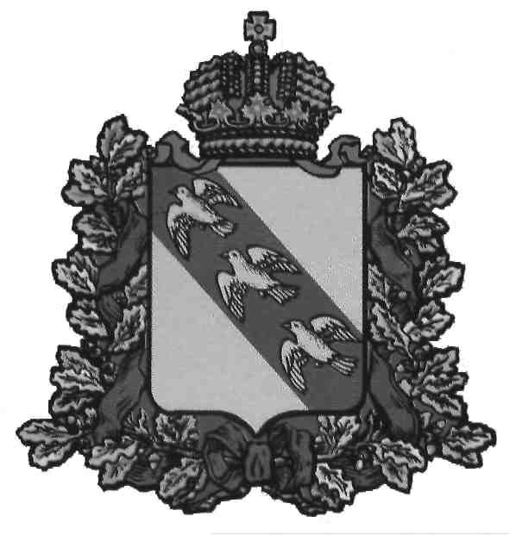

ПРЕДСТАВИТЕЛЬНОЕ СОБРАНИЕ

**КОРЕНЕВСКОГО РАЙОНА КУРСКОЙ ОБЛАСТИ**

ПОСТАНОВЛЕНИЕ

**от 26.03.2025 г. № 1**

**Курская область, 307410, пос. Коренево**

**Об отчете Главы Кореневского района о результатах деятельности**

**Главы района и Администрации Кореневского района**

**Курской области за 2023 год**

В соответствии со статьями 35 и 36 Федерального закона от 06.10.2003г №131 «Об общих принципах организации местного самоуправления в Российской Федерации», ознакомившись с отчетом Главы Кореневского района Дегтяревой М.В. о результатах деятельности Главы района и Администрации Кореневского района Курской области за 2024 год, Представительное Собрание Кореневского района Курской области, ПОСТАНОВИЛО:

1. Принять к сведению отчет Главы Кореневского района о результатах деятельности Главы района и Администрации Кореневского района Курской области за 2024 год (прилагается).

2. Признать деятельность Главы Кореневского района Курской области и деятельность Администрации Кореневского района Курской области за 2024 год удовлетворительной.

3. Постановление вступает в силу со дня его подписания.

**Председатель Представительного Собрания**

**Кореневского района Курской области Т. Новикова**